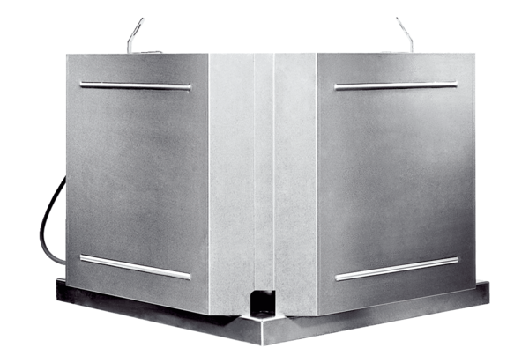Radiál tetőventilátor DRD 18 ECCsomagolási egység: 1 darabVálaszték: E
Termékszám: 0087.0170Gyártó: MAICO

